ИСТОРИЯ РАЗВИТИЯ ИНФОРМАТИКИ

История развития информатики

Информатика – молодая научная дисциплина, изучающая вопросы, связанные с поиском, сбором, хранением, преобразованием и использованием информации в самых различных сферах человеческой деятельности. Генетически информатика связана с вычислительной техникой, компьютерными системами и сетями, так как именно компьютеры позволяют порождать, хранить и автоматически перерабатывать информацию в таких количествах, что научный подход к информационным процессам становится одновременно необходимым и возможным. С увеличением объёма вычислений появился первый счётный переносной инструмент - счёты. В начале 17 века возникла необходимость в сложных вычислениях.потребовались счётные устройства, способные выполнять большой объём вычислений с высокой точностью. В 1642 г. французский математик Паскаль сконструировал первую механическую счётную машину - “Паскалину”.

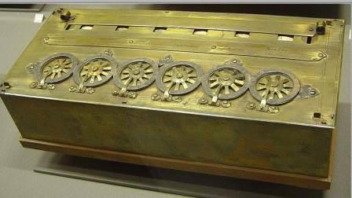

Дорогу осилит идущий…

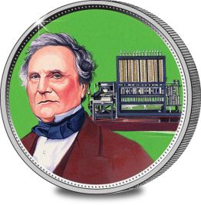
В 1830 г. английский учёный Бэббидж
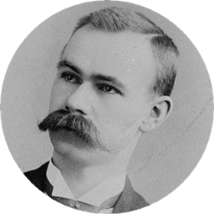
предложил идею первой программируемой вычислительной машины. Она должна была приводиться в действие силой пара, а программы кодировались на перфокарты. Реализовать эту идею не удалось, так как было невозможно сделать некоторые детали машины. Первый реализовал идею перфокарт Холлерит. Он изобрёл машину для обработки результатов переписи населения. В своей машине он впервые применил электричество для расчётов.
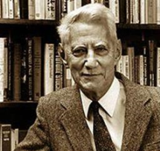
В связи с прогрессом в технике, развитием массовых коммуникаций (телефон, телеграф, радио, телевидение и др.) и в особенности с ростом объема передаваемых сообщений появилась необходимость их измерения для улучшения условий передачи.
Первые попытки количественного измерения информации были сделаны Рональдом Фишером
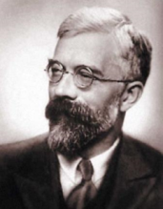
Проблемами хранения информации, передачи ее по каналам связи и задачами определения количества информации занимались Р.Хартли (1928 г.) и Х.Найквист (1924 г.). Р.Хартли определил меру количества информации для некоторых задач, ввел единицу информации (бит), заложил основы теории информации. Наиболее существенный вклад в разработку и обобщение этих вопросов внес американский инженер К.Шеннон (1948г.)
В 40-х годах ХХ века проблема измерения информации была решена американским ученым Клодом Шенноном-основателем теории информации. Согласно Шеннону, информация-это снятая неопределенность знания человека об исходе какого-то события.

Рождение информатики в России
4 декабря – день информатики в России
Уже в сороковых годах прошлого века в нашей стране появились первые научные публикации о вычислительных машинах.
Почему 4 декабря, день информатики, отмечают в России? Всё началось в конце 1940-х, когда в иностранных журналах начало выходить множество публикаций, посвящённых электронно-вычислительным машинам. Академик И.С. Брук живо заинтересовался этой темой и решил поучаствовать в посвящённом ей семинаре. Вместе с Б.И. Рамеевым (он в то время был инженером и его младшим помощником), Брук разработал автоматическую цифровую машину. Произошло это в августе 1948-го. Уже в октябре того же года эти учёные предложили проект организации на базе академии наук специальной лаборатории, которая бы разработала и построила цифровую вычислительную машину.
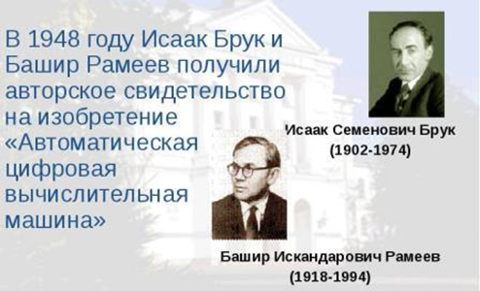

Спустя всего несколько месяцев,
И.С. Брук и Б.И Рамеев были официально зарегистрированы как изобретатели первой советской ЭВМ. С этой бумаги, выданной 4 декабря 1948 года, началось развитие компьютерной техники в Советском Союзе. С того момента считается, что 4 декабря – день информатики в России.
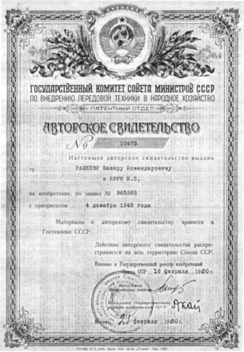

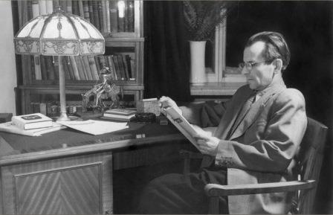
Лебедев Сергей Алексеевич, академик АН СССР - Пионер отечественной вычислительной техники
Сергей Алексеевич Лебедев родился 2 ноября 1902 г. Любимыми занятиями Сергея в детстве были плавание, музыка, чтение, шахматы и столярное ремесло, которому его обучил дядя. Уже тогда он увлекался электротехникой.После революции в 1917 г. семью учителей перебрасывали из одного города в другой. В 1919 г. Сергей переехал в Москву вместе со своим отцом, которому поручают организацию производства диапозитивов в просветительских и пропагандистских целях. В 1921 г. С. А. Лебедев сдал экзамены по школьной программе и был принят в МВТУ им. Н. Э. Баумана.В своем дипломном проекте он разрабатывал проблему устойчивости работы больших электростанций в системе, где потребители и производители электроэнергии были расположены на больших расстояниях. В 1935 г. Сергею Алексеевичу Лебедеву присвоили звание профессора. Основу его диссертации на звание доктора наук, которую он защитил в 1939 г., составляла новая теория устойчивости энергетических систем. В 1939-1940 гг. он участвовал в проектировании Куйбышевского гидроузла. Помимо этого, занимался созданием устройства для решения дифференциальных уравнений, а затем приступил к разработке электронно-вычислительной машины, в основе которой лежит двоичная система

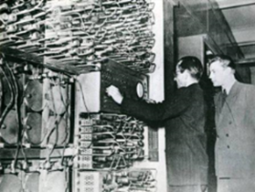
счисления. В 1943 г. Лебедев продолжил свою преподавательскую и научную деятельность. В 1943 г. его назначили заведующим кафедрой автоматизации электро-систем Московского энергетического института, а в 1944 г. – руководителем ЦКБ электроприводов и автоматики. В 1945 г. ученого избрали членом Академии наук УССР. Ученый параллельно занимался разработкой основ двоичной системы счисления, но из-за войны ему пришлось прервать исследования. На тот момент в мире еще не существовало ЭВМ. Только в 1942 г. в США был собран компьютер Атанасова, предназначенный для решения систем простых линейных уравнений. Лебедев пришел к своему техническому решению самостоятельно, поэтому его можно назвать пионером отечественной компьютерной техники. Если бы не война, то первый компьютер мог быть создан в России.

БЭСМ и МЭСМ – большая и малая электронно-счетная машина
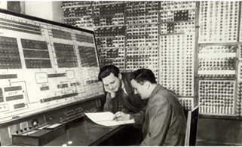

В 1949 г. С. А. Лебедев начал работу по проектированию МЭСМ. Она задумывалась как макет с представлением чисел с фиксированной, а не плавающей запятой, так как последний вариант приводил к увеличению объема аппаратуры на 30 %. Первоначально было принято решение остановиться на 17 двоичных разрядах, затем их увеличили до 21. Первые схемы были громоздкими. Из-за недостатка финансовых средств в машину устанавливали бытовые электронные лампы. Отладка МЭСМ шла круглосуточно, а сам Лебедев работал непрерывно по 20 часов. В 1951 г. первая работающая ЭВМ в СССР и Европе была построена. Она могла выполнять 3000 операций в минуту, а данные считывались с перфокарты. Площадь, которую занимала машина, составляла 60 м2.

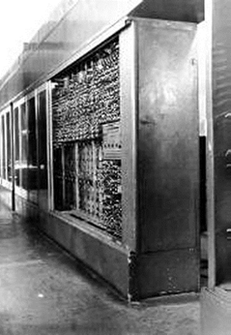
Под руководством Лебедева с начала 1960-х годов в институте было создано несколько поколений больших счетных машин — БЭСМ, в которых применялись оригинальные разработки. БЭСМ-1 была для своего времени самой
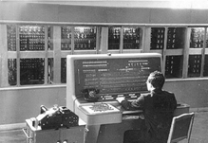
быстродействующей машиной в Европе (8-10 тысяч операций в секунду). БЭСМ-1 и последовавшие за ней БЭСМ-2и М-20 были основаны на серийных отечественных электронных лампах. Затем были созданы их полупроводниковые варианты БЭСМ-3М, БЭСМ-4, М-220 и М-222. Модель БЭСМ-6
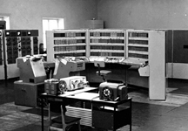
была спроектирована с использованием предварительного имитационного моделирования работы ее операционной системы, что позволило найти множество оригинальных технических решений. В разработке архитектуры БЭСМ-6 принимали участие программисты из созданной по инициативе Лебедева лаборатории математического обеспечения. Долгое время БЭСМ-6 считалась одной из лучших ЭВМ в мире.

ЧТО? ГДЕ? КОГДА?

Первоначально слово «SPAM» появилось в 1936 г. Слово SPAM- название консервов, которые производились для снабжения военных. После второй мировой войны осталось много запасов. Компания, которая выпускала эти консервы запустила масштабную рекламную кампанию, из-за которой слово SPAM постоянно звучало по радио. С тех пор с этим словом ассоциируется чрезмерная назойливость.

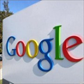
История Google началась в 1996 году, как научный проект двух студентов Стэнфорда – Ларри Пейджа и Сергея Брина. Поисковую систему Гугл изначально хотели назвать ГУГОЛ - это число, которое состоит из 1 и ста нулей, но из-за элементарной человеческой ошибки при регистрации названия мы сегодня работаем с ГУГЛ.

Первый логотип Apple был разработан Стивом Джобсом и Рональдом Уэйном в 1976 году. Это была картинка, изображающая, как Исаак Ньютон сидит под яблоней. ... Однако Стив Джобс не был удовлетворен этим изображением, поэтому в 1977 году он

заказал новый логотип дизайнеру Робу Янову. Он попросил, чтобы художник сосредоточился на самом яблоке. Именно Янов и придумал логотип, который мы хорошо знаем. Это была, однако, первая версия самого яркого варианта логотипа компании, называемого «радужным яблоком».

Хоть наука развивалась давно, сам термин «информатика» появился лишь в 1957году. Термин нем. Informatik ввёл немецкий специалист Карл Штейнбух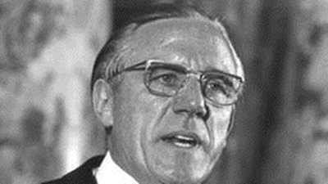
в статье Informatik: Automatische Informationsverarbeitung (Информатика: Автоматическая обработка информации).
Французский термин «informatique» введён в 1962 году Филиппом Дрейфусом, который также предложил перевод на ряд других европейских языков.

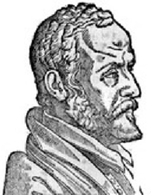
Ребусы — довольно интересный и популярный вид занимательных задач. Впервые они появились в XV веке во Франции, а в 1582 году здесь вышел первый печатный сборник ребусов, составленный Этьеном Табуро. (французский поэт, известный под именем seigneur des Accords, превосходный «рифмоплёт»).
Разгадай!
- 

 